Показатели речевого развития детей 6-7 лет
- Звукопроизношение. К 7 годам ребенок должен произносить все звуки родного языка.
- Фонематический слух. Ребенок должен дифференцировать звуки на слух, различать оппозиционные звуки, дифференцировать мягкие и твердые звуки, определять на слух звонкие и глухие согласные.
- Владение элементарными навыками звукового анализа: слышать и выделять первый и последний согласный звук в слове, определять количество и последовательность звуков в слове, называть слова на заданный звук, правильно употреблять термины «звук», «слог», «слово», «предложение».
- Словарный запас. К 7 годам у ребенка должен быть достаточно большой словарный запас (около 3000 слов). В своей речи он должен активно использовать антонимы (например, горячий – холодный, друг – враг), синонимы (например, лошадь, жеребец, конь), слова-действия, слова-признаки. Ребенок должен уметь пользоваться разными способами словообразования, правильно употреблять слова с уменьшительно-ласкательным значением, образовывать слова в нужной форме, выделять звуковые и смысловые различия между словами, образовывать прилагательные от существительных.
- Грамматический строй. В норме к 6-7 годам у ребенка сформированы: умение пользоваться развернутой фразовой речью, умение работать с предложением, правильно строить простые предложения, видеть связь слов в предложениях, распространять предложения второстепенными и однородными членами, самостоятельно находить ошибки и устранять их, составлять предложения по опорным словам и картинкам
- Связная речь. При пересказе обращается внимание на понимание ребенком текста, логическое построение рассказа, лексику, грамматику (правильное построение предложения, умение использовать сложные предложения), интонационную выразительность речи.

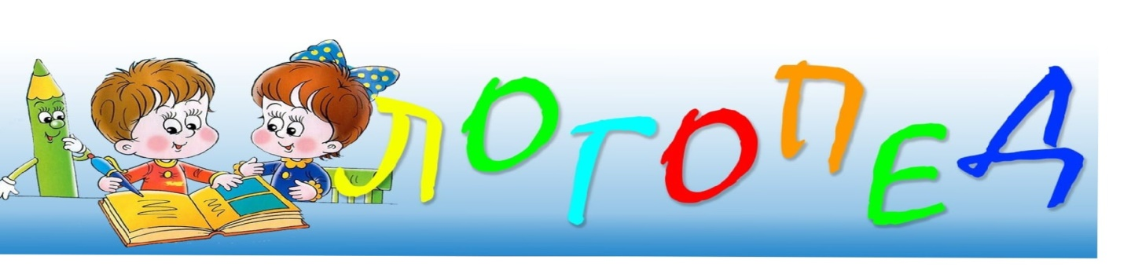
Камнева Анастасия Алексеевна (школьное отделение)

